内部类

内部类的概述
1.内部类: 在一个类的内部定义另外一个类(内部类)
2.内部类的class文件名： 外部类$内部类.class
3. 疑问： 什么时候使用内部类呢？
当我们分析事物时，发现事物的内部还有具体的事物。
比如人体是一个类，人体有心脏，心脏的功能在直接访问人体的其他内容。这时就将心脏定义在人体类中，作为内部类存在。
4.优势：成员内部类作为外部类的成员，可以访问外部类的任意成员

成员内部类
3.访问方式：
(1)方式一： 在外部类提供一个方法创建内部类的对象进行访问。
(2)方式二： 在其他类中直接创建内部的对象进行访问。
格式：
1)外部类.内部类 变量名 = new 外部类().new 内部类();
2)注意：静态成员内部类在其他类创建对象的格式：
外部类.内部类 变量名 = new 外部类.内部类();
4.好处: 直接访问外部类的所有成员。
5.应用场景： 我们在描述A事物的时候，A事物内部还维护了另外一个B事物，
而且B事物还必须 要访问到A事物的成员，那么这时候我们就可以使用内部类描述B事物。
比如： 人-- 心脏 . 图形化界面编程
5.注意：
1. 内部类可以直接访问外部类的所有成员。
2. 内部类与外部类存在同名的成员时， 在内部类中默认是访问内部类的成员， 可以
通过"外部类.this.成员"进行指定访问外部类的成员。
3. 私有的成员内部类只能通过在外部类提供一个公共的方法进行访问。 在其他类无法访问。
4. 如果一个成员内部类定义了静态的成员，那么该类也必须使用static修饰。
疑问：为什么如果一个成员内部类定义了静态的成员，那么该类也必须使用static修饰
静态的成员变量是不依赖对象而存在的
//外部类 new Outer().Inner.x
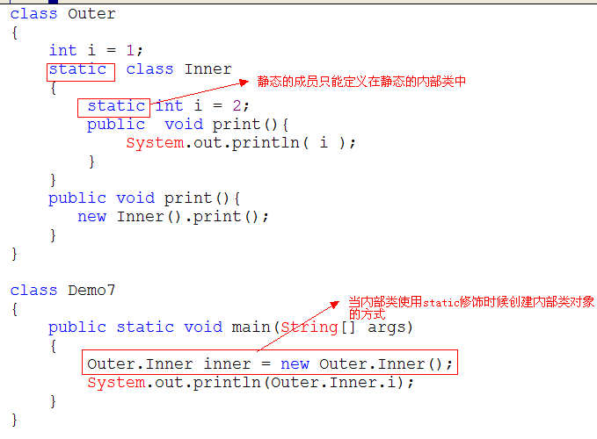
class Outer{
//String name = "外部类";
//成员内部类
static class Inner{
static int x = 10;
String name = "内部类";
public void print(){
System.out.println("这个是内部类的print方法:"+name); //默认访问内部类，
}
}

//外部类
public void newInstance(){
Inner inner = new Inner(); //[1]方式一
inner.print();
}
}

//其他类
class Demo7
{
public static void main(String[] args)
{
/*
Outer outer = new Outer();
outer.newInstance();
System.out.println("x:"+Outer.Inner.x);
*/

//创建内部类对象
Outer.Inner inner = new Outer.Inner(); //[2]方式二 2)
inner.print();
}
}

局部内部类
在一个方法内部定义的类
(1)注意：
1). 如果局部内部类要访问局部变量，那么局部变量必须使用final去修饰。
2) 可以在包含局部内部类的方法中直接创建局部内部类的对象调用局部内部类的成员。
class Outer{
public void print(){
final int y = 100;
// y的生命周期：执行到该语句的时候存在内存中， 方法执行完毕之后消失。
//局部内部类
class Inner{
int x = 10;
public void show(){
System.out.println("这个是一个局部内部类的show方法.."+y);
//问题：给人感觉y的生命周期被延长了。
//解决办法让局部内部类访问局部变量的复制品。
}
}
//创建一个局部内部类对象
Inner inner = new Inner(); // Inner对象的生命周期比y的生命周期要长
inner.show();
}
}

class Demo8
{
public static void main(String[] args)
{
//System.out.println("Hello World!");
Outer outer = new Outer();
outer.print();
}
}

匿名内部类
没有类名的内部类
(1)好处：简化书写。
(2)使用前提:必须存在继承或者实现的关系。
(4)格式： new 父类或者接口(){ 执行代码….};
(3)注意事项：
1). 匿名内部类只是没有类名而已，其他的一切成员都是具备的。
需求： 定义一个局部内部类继承Animal，创建对象调用run方法。
abstract class Animal{
public abstract void run();
public abstract void sleep();
}

class Outer{
public void print(){
/*
//写法1
class Fish extends Animal{
public void run(){
System.out.println("鱼在游...");
}
public void sleep(){
System.out.println("鱼睁开眼睛睡觉...");
}
}
//创建局部内部类的对象
Fish f = new Fish();
f.run();
f.sleep();
*/
//匿名内部类只是没有类名而已，其他的一切成员都是具备的。

//写法2(等价写法1) 多态
Animal f = new Animal(){
//这里创建的并不是Animal的对象，创建的是Animal的子类对象，只不过其子类目前没有类名借用了Animal名字而已。Class extends Animal()
//匿名内部类的成员
String name;
public void run(){
System.out.println("鱼在游...");
}
public void sleep(){
System.out.println("鱼睁开眼睛睡觉...");
}
};
f.run();
f.sleep();
}
}
class Demo9 {

public static void main(String[] args)
{
Outer outer = new Outer();
outer.print();
}
}
(4).例子
1)普通类下的匿名内部类
class Person{
public void eat(){
System.out.println("在吃饭..");
}
}

class Outer{
public void print(){
//匿名内部类的对象？
new Person(){ //（是 person的子类对象）
//匿名内部类的成员
public void sleep(){
System.out.println("在睡觉..");
}
}.eat();
}

2）实现关系下的匿名内部类
interface Dao{
public void add();
}

public void show(){
//这里创建的不是Dao接口的对象，创建的是Dao接口实现类的对象。
new Dao(){
public void add(){
System.out.println("添加成功..");
}
}.add();
}
}
class Demo10
{
public static void main(String[] args)
{
new Outer().show();
}
}

异常

java异常体系图
1.java的异常体系包含在java.lang这个包默认不需要导入。
2.java异常体系
|——Throwable （实现类描述java的错误和异常）
|——Error （错误）一般不通过代码去处理。
|——Exceprion （异常）
|——RuntimeException （运行时异常）
|——非运行时异常(编译时异常 受检异常)
(1)常见的Error
1）
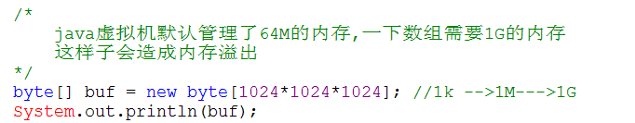
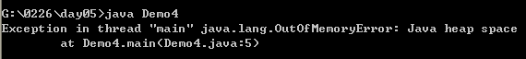 错误原因：内存溢出。需要的内存已经超出了java虚拟机管理的内存范围。
2）
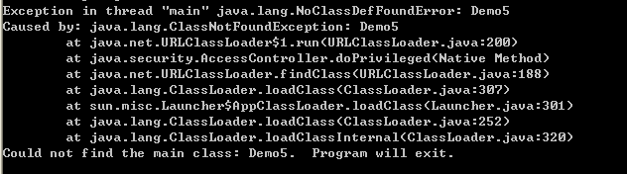
错误原因：找不到类文件。
3）错误(Error):
一个合理的应用程序不能截获的严重的问题。大多数都是反常的情况。错误是JVM的一个故障(虽然它可以是任何系统级的服务)。所以，错误是很难处理的，一般的开发人员(当然不是你)是无法处理这些错误的。比如内存溢出.
(2)异常体系图的对应
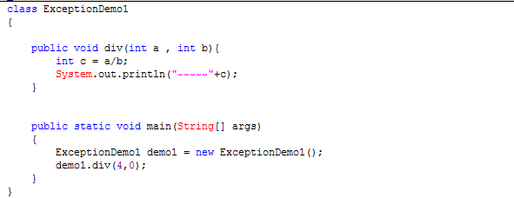
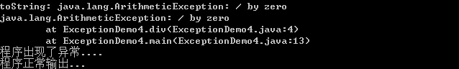

Throwable类
- toString() 输出该异常的完整类名(包名+ 类名)。
- getMessage() 输出异常的信息，需要通过构造方法传入异常信息（例如病态信息）。
返回创建Throwable对象的时候传入的消息字符串的
- printStackTrace() 打印异常的栈信息。
class Demo11
{
public static void main(String[] args)
{
/*
//创建一个Throwable对象
Throwable a = new Throwable("偶尔打喷嚏");
System.out.println("toString:"+a.toString());
// java.lang.Throwable 描述该异常情况的类的完整类名(包名+ 类名)

System.out.println("meessage:"+ a.getMessage());//输出异常信息
test();
*/
}

public static void test(){
Throwable a = new Throwable("偶尔打喷嚏");
a.printStackTrace();
}
}

4. Error ：不正常情况的消息是以Error结尾；jvm或者是硬件引发的问题，一般都不会通过
代码去处理。
Exception ：不正常情况的消息是以Exception结尾，需要通过代码去处理了。
class Demo12
{
public static void main(String[] args)
{
//jvm默认管理的内存是64m。错误
byte[] arr = new byte[1024*1024*1024];
System.out.println("Hello World!");
}
}

程序中的异常处理
1.异常的栈信息是通过printStackTrace的方法打印的，那么异常对象从何而来？
java虚拟机在执行a\b代码的时候，发现b（除数）等于0在现实生活中是属于一种
不正常的情况，jvm一旦发现了不正常的情况，那么就会马上创建一个相应的异常对象，
并且调用该异常对象的printStackTrace方法把异常的信息打印处理。
2.异常的处理方式：

自行处理(捕获处理)
方式一： 捕获处理。
(1)格式：
try{
可能会发生异常的代码
}catch(异常的类型 变量名){
异常处理代码；
}

(2).注意：
(1). 如一个try块的代码出现了异常经处理之后，那么try-catch块外面的代码可以正常执行。
(2). 如果一个try块中出现了异常的代码，那么在try块中出现异常代码后面的所有代码都无法正常执行。
(3). 一个try块后面可以跟有多个catch块，也就是说一个块可以捕获多种异常的类型。但同时只能处理一种异常。
1)程序中有多个语句可能发生异常，可以都放在try语句中。并匹配对个catch语句处理。
2)如果异常被catch匹配上，接着执行try{}catch(){} 后的语句。没有匹配上程序停止。
3)try中多个异常同时出现，只会处理第一条出现异常的一句，剩余的异常不再处理。
(4). 一个try块后面可以跟有多个catch块，但捕获的异常类型必须按照从小到大进行捕获。
1)是进行顺序执行，从上到下。
2)如果多个catch 内的异常有子父类关系。
子类异常在上，父类在最下。编译通过运行没有问题
父类异常在上，子类在下，编译不通过。(因为父类可以将子类的异常处理，子类的catch
处理不到)。
多个异常要按照子类和父类顺序进行catch
class Demo1
{
public static void main(String[] args)
{
div(4,0,null );
}
public static void div(int a, int b,int[] arr){
int c = 0;
try{
System.out.println("数组的长度："+ arr.length);
c = a/b; // jvm发现除数为0的时候，就会创建一个异常的对象。
}catch(ArithmeticException e){ //捕获的异常类型
System.out.println("出了算术异常...");
e.printStackTrace();
}catch(NullPointerException e){
System.out.println("出现了空指针异常....");
}catch(Exception e){ //捕获的异常类型必须按照从小到大进行捕获
// new NullPointerException(); Exception之所以可以捕获任意类型的异常，是因为
Exception是所有异常类的父类。
System.out.println("我是急诊室,能治百病...");
}
System.out.println("结果："+ c);
}
}

抛出处理（throw 、 throws）
1.throw 与 throws的区别：
throw关键字是用于在一个方法的内部抛出异常对象的，throws是用于在方法上声明抛出异常类型的。
2. throw后跟的是一个异常对象，throws后面跟的是异常类,可跟多个，用，隔开。
3. throw关键字一次只能抛出一个异常对象，throws一次可以声明抛出多种异常类型。
什么时候使用抛出处理？什么时候使用捕获处理？
如果需要通知调用者出了异常，那么则需要使用抛出处理。
如果与用户直接打交道的代码就使用捕获处理，千万不能抛出，一旦抛出就抛给了用户。
class Demo2
{
public static void main(String[] args)
{
//(2)如调用了一个声明抛出编译时异常类型的方法,调用者必须要进行处理,否则编译报错。
try{
div(4,0,null);
}catch(Exception e){
System.out.println("哎呀，出错了...");
}
}

//(1)如果一个方法的内部抛出了一个编译时异常对象，那么必须要在方法声明抛出
public static void div(int a , int b,int[] arr) throws Exception ,NullPointerException{
if(b==0){
//(3). 一个方法如果遇到了throw关键字，那么该方法会马上停止执行。
//(4). 在一个种情况下只能抛出一种异常对象。
throw new Exception();//抛出一个异常对象。
}else if(arr==null){
throw new NullPointerException();
}
int c = a/b;
System.out.println("结果："+ c);
}
}

-----| Throwable 所有异常与错误的父类
----------| Error 错误 错误一般都是由于jvm或者是硬件引发的问题。一般不通过代码处理
----------| Exception 异常。 异异常需要处理
---------------| 运行时异常 （RunTimeException以及RuntimeException子类 ） 如果一个方法内部抛出了一个运行时异常对象，那么方法声明可以声明抛出也可以不声明抛出
，如果调用了一个声明抛出运行时异常类型的方法，那么调用者可以处理也可以不处理。
---------------| 编译时异常(非运行时异常，受检异常 ) 如果一个方法内部抛出了一个编异常译时异常对象，那么该方法则必须要声明抛出，
如果调用了一个声明抛出编译时异常类型的方法，那么调用者必须要处理.
疑问：为什么java编译器对运行时异常管理得如何宽松呢？
因为运行时异常是可以通过程序员良好的编程习惯避免发生的。
class Demo3
{
public static void main(String[] args) throws InterruptedException
{
//div(4,0,null);
Object o = new Object();
o.wait();
}

public static void div(int a , int b ,int[] arr) {
if(b==0){
return;
}
if(arr!=null){
System.out.println("数组的容量:"+arr.length);
}
int c = a/b;
System.out.println("c:"+c);
}
}
4.(1)try语句不能单独存在，可以和catch、finally组成 try...catch...finally、try...catch、try...finally三种结构。
(2)catch语句可以有一个或多个，finally语句最多一个，try、catch、finally这三个关键字均不能单独使用。
(3)try、catch、finally三个代码块中变量的作用域分别独立而不能相互访问。如果要在三个块中都可以访问，则需要将变量定义到这些块的外面。
(4)多个catch块时候，Java虚拟机会匹配其中一个异常类或其子类，就执行这个catch块，而不会再执行别的catch块。（子类在上，父类在下）。
(5)throw语句后不允许有紧跟其他语句，因为这些没有机会执行。
(6)如果一个方法调用了另外一个声明抛出异常的方法，那么这个方法要么处理异常，要么声明抛出。

自定义异常
1. 需求：模拟飞Q 上线，如果插上网线了，那么可以正常显示好友列表，否则抛出一个没有插网线的异常，
自定义一个类继承Exception即可。
//自定义一个异常类
class NoIPException extends Exception{
public NoIPException(String message){
super(message); //调用了父类一个参数的构造函数
}
}
class Demo4
{
public static void main(String[] args)
{
try{
feiQ(null);
}catch(NoIPException e){
e.printStackTrace();
System.out.println("马上就插上网线!!");
}
}
public static void feiQ(String ip) throws NoIPException{
if(ip==null){
throw new NoIPException("没有插网线啊，小白");
}
System.out.println("好友列表是....");
}
}

运行时异常和非运行时异常

RuntimeException
1.若一个方法内部抛出了一个运行时异常对象，那么方法声明可以也可以不声明抛出，如果调用了一个声明抛出运行时异常类型的方法，那么调用者可以也可以不处理。
2.编译时异常(非运行时异常，受检异常 )
如果一个方法内部抛出了一个编译时异常对象，那么该方法则必须要声明抛出，
如果调用了一个声明抛出编译时异常类型的方法，那么调用者必须要处理.
3.疑问：为什么java编译器对运行时异常管理得如何宽松呢？
因为运行时异常是可以通过程序员良好的编程习惯避免发生的。
class Demo3
{
public static void main(String[] args) throws InterruptedException
{
//div(4,0,null);
Object o = new Object();
o.wait();
}

public static void div(int a , int b ,int[] arr) {
if(b==0){
return;
}
if(arr!=null){
System.out.println("数组的容量:"+arr.length);
}
int c = a/b;
System.out.println("c:"+c);
}
}

4.RunntimeException的子类：
ClassCastException
多态中，可以使用Instanceof 判断，进行规避
ArithmeticException
进行if判断，如果除数为0，进行return
NullPointerException
进行if判断，是否为null
ArrayIndexOutOfBoundsException
使用数组length属性，避免越界

非运行时异常(受检异常)
1.需求： 模拟你去吃木桶饭，假如你带的钱不够10块，那么抛出一个没有带够钱的异常，否则可以吃上香喷喷的地沟油木桶饭.
class NoMoneyException extends Exception{
public NoMoneyException(String message){
super(message);
}
}

class Demo5
{
public static void main(String[] args)
{
try{
eat(9);
}catch(NoMoneyException e){
e.printStackTrace();
System.out.println("洗碗一个月！！");
}
}
public static void eat(int money) throws NoMoneyException {
if(money<10){
throw new NoMoneyException("没有钱!!");
}else{
System.out.println("吃上了香喷喷的地沟油木桶饭!!");
}
}
}
2.非运行时异常必须进行处理throw或者try{}catch(){}处理，否则编译器报错。
3.Sun 的API文档中的函数上声明异常，那么该异常是非运行时异常，调用者必须处理。
4.自定义异常一般情况下声明为非运行时异常
5.函数的重写和异常
1)总结子类重写父类方法可以抛出和父类一样的异常，或者不抛出异常。
2)总结子类不能抛出比父类的异常更大的异常。
6.总结
(1)子类覆盖父类方法时，父类方法抛出异常，子类的覆盖方法可以不抛出异常，或者抛出父类方法的异常，或者该父类方法异常的子类。
(2)父类方法抛出了多个异常，子类覆盖方法时，只能抛出父类异常的子集
(3)父类没有抛出异常子类不可抛出异常
1)子类发生非运行时异常，需要进行try{}catch的(){}处理，不能抛出。
(4)子类不能比父类抛出更多的异常

finally
1.使用前提： 要配合try块使用,不能单独使用。
在任何情况下都可以执行，只有在jvm退出的情况才不会执行。
2.try块的表现形式：
方式1： 适用于没有资源文件释放，只需要处理异常的代码使用。
try{
可能发生异常的代码
} catch( 异常类的类型 e){
异常的处理代码..
}
方式2： 适用于既有资源释放也需要处理异常的代码去使用。
try{
可能发生异常的代码
} catch( 异常类的类型 e){
异常的处理代码..
} finally{
释放资源的代码；
}
方式3： 只需要 释放资源文件，不需要处理异常的代码去使用
try{
可能发生异常的代码
} finally{
释放资源的代码；
}
class Demo6
{
public static void main(String[] args)
{
try{
int c = 4/2;
System.out.println("结果："+ c);
//return;
//System.exit(0);
// 0表示正常退出jvm，System.exit(0),非0表示异常退出jvm。
// return都不能停止finally的执行过程
}finally{
System.out.println("finally块的代码执行了...");
}
}
}

import java.io.*;
class Demo7
{
public static void main(String[] args)
{
FileReader fileReader = null;
try{
//第一步：找到目标文件
File file = new File("F:\\a.txt");
//第二步： 建立文件 与程序 的数据输入通道
fileReader = new FileReader(file);
//读取文件数据
int content =0;
while((content = fileReader.read())!=-1){
//-1 如果没有读取到文件的末尾就继续读取
System.out.print((char)content);
}
System.out.println();
}catch(IOException e){
System.out.println("读取资源文件失败...");
}finally{
try{
//关闭资源(释放资源文件)
fileReader.close();
System.out.println("释放资源文件成功...");
}catch(IOException e){
System.out.println("关闭资源文件失败...");
}
}
}
}

6：案例使用流
1：使用FileInputStream加载文件。
导包import java.io.FileInputStream;
2：FileNotFoundException
导入包import java.io.FileNotFoundException;
3：IOException
import java.io.IOException;
public class FinallyDemo {
// 本例子使用finally 关闭系统资源。
public static void main(String[] args) {

FileInputStream fin = null;
try {
System.out.println("1创建io流可能出现异常");
fin = new FileInputStream("aabc.txt"); // 加载硬盘的文本文件到内存，通过流
// System.out.println(fin);
} catch (FileNotFoundException e) {
System.out.println("2没有找到abc.txt 文件");
System.out.println("3catch 了");
// System.exit(0);
// return;
}
// finally
finally {
System.out.println("4fianlly执行");
if (fin != null) { // 如果流对象为null 流对象就不存在，没有必要关闭资源
try {
fin.close();
} catch (IOException e) {
e.printStackTrace();
System.out.println("close 异常");
}
}
System.out.println("5finally over");
}
System.out.println("6mainover");
}
}

作业
- 为什么要将一个类定义成内部类？
- 匿名内部类的使用和细节(面试题)
- 异常的思想和体系特点？
- throws和throw的如何使用？
- 什么时候try 什么时候throws？
- 编译时被检测异常和运行时异常的区别？
- 异常的所有细节？
- finally的应用？
- 包的作用，名称空间的定义和理解？
- jar包的基本使用。只要将类和包都存储到jar中，方便于使用。只要将jar配置到classpath路径下。

